Anotações RobotWeek 2° Edição por Natielle Gonçalves

**BDD (Behavior Driven Development)**

Desenvolvimento orientado por comportamento é técnica de desenvolvimento ágil que visa integrar regras de negócios (integra também times de produto, qualidade e desenvolvimento) com linguagem de programação, focando o comportamento do software. Além disso, pode-se dizer também, que BDD é a evolução do TDD (Test Driven Development ou Desenvolvimento Dirigido por Testes). Isto porque, os testes ainda orientam o desenvolvimento, ou seja, primeiro se escreve o teste e depois o código.

É recomendado usar em 1° pessoa (passos do ponto de vista do cliente). Exemplo:

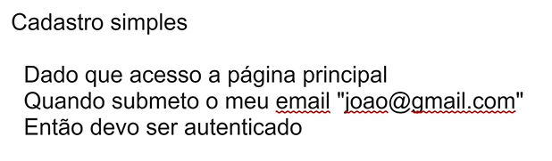

**BDT (Teste orientado por comportamento)**

Exemplo:

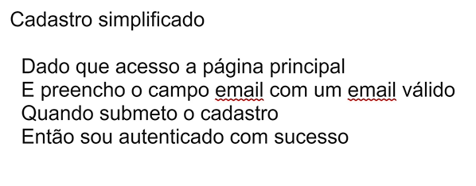

**Encontrando seletores pelo console do inspecionar no navegador:**

Exemplo de comando: document.querySelector(“button[type=submit]”)

**Separando os relatórios do robot em uma pasta isolada:**

robot –d ./logs tests\cadastro.robot

**Executando todos os testes do robot:**

robot –d ./logs tests\